Ubuntu 16.04 安装Opencv 3.4.3

1.1 下载Opencv 3.4.3
去官网下载opencv，在本教程中选用的时opencv3.4.3，其他版本的配置方法异曲同工。
下载链接 http://opencv.org/releases.html，选择sources版本。


1.2 解压zip包
unzip opencv-3.4.3.zip
cd opencv-3.4.3

1.3 安装依赖库和cmake
sudo apt-get install cmake
sudo apt-get install build-essential libgtk2.0-dev libavcodec-dev libavformat-dev libjpeg.dev libtiff4.dev libswscale-dev libjasper-dev

1.4 执行cmake
/* 新建编译文件夹*/
mkdir my_build_dir
cd my_build_dir
/* 执行cmake */
cmake ..

1.5 执行make命令
sudo make // 时间比较漫长

1.6 执行install命令
sudo make install
这一步执行完毕之后，Opencv的编译过程就结束了，接下来的工作就是配置一些Opencv的编译环境。

2.1 将OpenCV的库添加到路径
首先将OpenCV的库添加到路径，从而可以让系统找到
sudo gedit /etc/ld.so.conf.d/opencv.conf
执行此命令后打开的可能是一个空白的文件，不用管，只需要在文件末尾添加
/usr/local/lib
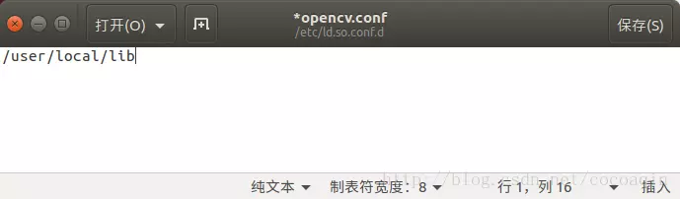

2.2 生效配置文件
执行如下命令使得刚才的配置路径生效：
sudo ldconfig

2.3 配置bash
sudo gedit /etc/bash.bashrc
在末尾追加：
PKG_CONFIG_PATH=$PKG_CONFIG_PATH:/usr/local/lib/pkgconfig
export PKG_CONFIG_PATH
保存，执行如下命令使得配置生效：
source /etc/bash.bashrc
更新：
sudo updatedb
至此，所有配置都已经完成。

3 小程序测试
找到 opencv-3.4.3/samples/cpp/example_cmake 目录下，官方已经给出了一个cmake的example，我们可以拿来测试下。按顺序执行：
cmake .
make
./opencv_example
即可看到打开了摄像头，在左上角有一个hello opencv ，即表示配置成功。
